《计算机组成原理》综合作业题与点评
《计算机组成原理与汇编语言程序设计》教学课程组

一、 单选题
1、关于冯·诺依曼体系结构计算机描述错误的是（ B ）。
A、指令和数据是不加区别地混合存储在同一存储器中
B、将编好的程序和数据事先存入控制存储器（CM）中，用“存储程序”工作方式
C、计算机硬件由控制器、运算器、存储器、输入设备和输出设备五大部件组成
D、由于指令和数据存放在同一存储器中，因此冯·诺依曼结构中不能同时取指令和取操作数。
（点评：控制存储器中存放的是微指令，而用户编写的程序运行时存放于存储器中）
2、关于总线的“异步通信”控制方式的描述正确的是（ A ）。
A、没有公用的时钟，采用“应答”方式 B、通信过程由统一的时序信号来控制
C、是一种“并行通信”方式 D、是一种“串行通行”方式
(点评：并行和串行指数据传输的格式，它们既可以采用同步也可采用异步方式传输。)
3、在计算机系统的多层结构中，介于微程序机器级（M1）操作系统机器级（M3）之间的是（ B ）。
A、汇编语言级 B、机器指令语言级 C、操作系统级 D、虚拟机器级
4、在计算机的所有指令的运行中，都存在的一个公共机器周期是（ A ）。
A、取数周期 B、取指周期 C、中断周期 D、DMA周期
（点评：指令的解释过程（即运行过程）由取指、分析和执行周期构成，在分析周期还涉及取源操作数和取目的操作数的过程，取指是所有指令运行时必经的第一步。）
5、以下哪个计算机性能指标是用来表征“参与运算的数据的基本位数”（ D ）。
A、运算速度 B、主存容量 C、数据通路宽度 D、机器字长
(点评：存储字长、数据通路的宽度不一定等于机器的字长。存储字长反映的是在一个访存周期能读出的数据位数，取决于存储器采用的设计技术，如单体多字、多体多字等并行分体技术；数据通路的宽度是在总线周期内一次所能传输的最大数据的位数，取决与数据总线的数量；机器的字长指CPU内一次参与运算的数据位数，字长越长，运算的效率和精度越高。)
6、在IEEE754浮点数表示中，其尾数部分采用哪种编码表示（ B ）。
A、移码 B、原码 C、反码 D、补码
（点评：在浮点数的表示中，阶码和尾数常用补码表示，但在IEEE格式的浮点数表示中，阶码用移码表示，尾数用原码表示。）
7、10位长度的原码（其最高位为符号位）表示X，能表示的定点小数的数值范围是（B ）
A、-1≤ X ≤1-2⁻⁹ B、-(1-2⁻⁹)≤ X ≤1-2⁻⁹
C、-(1-2⁻¹⁰)≤ X ≤1-2⁻¹⁰ D -1≤ X ≤1-2⁻¹⁰
（点评：定点小数采用纯小数的形式，即小数点左边就是符号位，右边为数据。原码和反码的表数范围一致；但补码表示的负数多了一个数 -1，其补码为1.000…0）
8、采用Cache存储体的目的是（ A ）。
A、解决CPU和主存之间的速度匹配问题 B、扩大CPU中通用寄存器的数量
C、扩大主存贮器容量 D、降低存储器的价格
(点评：为了提高存储器的频宽（即传输速率），可采用“并行分体”技术，但由于程序中转移指令和数据相关性的存在，存储器的频宽并非绝对地与采用的并行分体数量成正比，鉴此，应在存储体系的设计上来寻求突破，推出了“虚拟存储体系”和“Cache存储体系”。“虚拟存储体系”解决主存容量不足的问题，“Cache存储体系”基于主存的速度与CPU的速度不匹配而提出。)
9、在下列移码表示的机数中，其真值最大的是（ A ）。
A、11101101 B、10111111 C、00111111 D、01111111
（点评：提出移码的目的是为了便于比较数据的大小，移码类似于无符号数，直接比较大小。n+1位移码，当偏置值为2^{n}时，同一数值的补码和移码只是符号位不同，但是，偏置值也可以人为给定，如IEEE754中阶码中移码的偏值值是127而不是2 ⁷=128。）
10、在定点二进制运算器中，减法运算一般通过 ( D ) 来实现。
A、原码运算的二进制减法器 B、补码运算的二进制减法器
C、原码运算的十进制加法器 D、补码运算的二进制加法器
(点评：采用加法取代减法，可以节省比较大小的逻辑电路，采用补码运算能将减法变成加法)
11、某计算机字长32位，其存储容量为8MB，若按双字编址，它的寻址范围是（ C ）。
A、0 ~ 256K-1 B、0 ~512K-1 C、0 ~1M-1 D、0~2M-1
（点评：前面提到，存储字长不一定等于机器字长，这里的存储字长为64位（可理解为一个存储单元里存放64b），因此，该存储单元数= (8M×8)/64=1M=2²⁰，即总共有1M个单元，存储器编址总是从0开始编，这里的M不是MB而是2²⁰ ，所需的地址线为20条。）
12、设浮点数的尾数用双符号位（变形补码）表示，以下哪个不是规格化的（ D ）。
A、10.101101 B、01.001101 C、11.010101 D、00.011101
（点评：尾数规格化的目的是为了扩大表数范围和规范运算结果。要求尾数数值部分的最高位与符号位不同。显然D不符合要求。A和B中的两个符号位不一样，在定点数的运算中表示溢出（P98）,但是在浮点数的运算中，并不表示溢出，将这两个数据右移一次（即右规）可以得到规范的尾数，右规只能做一次。）

13、（75）10的“2421码”表示为（ B ）。
A、(01110101)₂₄₂₁ B、(11011011)₂₄₂₁ C、(11010101)₂₄₂₁ D、(01001011)₂
（点评：BCD码不就是8421码，还有 2421、余3码和Gray码。2421码是一种有权码，但是有两个值为2的权，规定：大于等于5的数编码时，先将使用最高位的权2，剩余的位再编码。）
14、以下数据中含有1位偶校验位，哪个数据在传输过程中发生了错误 （ C ）。
A、10111011 B、01100101 C、 11011001 D、10101001
（点评：含有校验位的数据称之为“校验码”，偶校验码中，1的个数为偶数，奇校验码中，1的个数为奇数。）
15、单地址指令中为了完成两个数的算术运算，除地址码指明的一个操作数外，另一个常需采用（C ）。
A、堆栈寻址方式 B、立即寻址方式 C、隐含寻址方式 D、间接寻址方式
(点评：零地址指令中，操作数常采用堆栈寻址方式获得。)
16、某SRAM芯片，其容量为1024×16b，该芯片的数据线与地址线数之和是（ A ）。
A、26 B、10 C、18 D、16
（点评：存储容量的格式，前面指单元数，后面指每个单元存放的数据位，存储单元由地址线编码指明，数据位数由数据线决定，=10+16 ）。
17、以下哪个有关计算机组成原理概念的描述是不正确的（ D ）
A、中断的“处理次序”可以通过屏蔽寄存器的屏蔽字来改变
B、中断的响应必须发生在一条指令执行完毕后，不能发生在指令执行过程中
C、汉字的机内码在机器中的表示是惟一的
D、水平型的微指令不具有并行性，每条微指令只能完成一个基本的操作 (见P203)
（点评：中断的响应次序是由硬件设计定好了的，不可改变，而其处理次序可以通过中断屏蔽寄存器设置来改变，也就是说，中断的处理次序不一定与其相应次序相同，先响应的中断服务例程不一定最先执行完毕。只有在一条指令执行完毕后， CPU才能响应中断，而DMA的请求和响应可以发生在某条指令执行的每个阶段结束之后，DMA的级别要高于中断请求。将汉字的国标码做一定的处理后，变成机内码，其表示是惟一的，采用机内码的目的是便于与ASCII码的区分。微指令有垂直型和水平型之分，水平型的支持并行微命令操作。）
18、以下哪个操作不是 “中断隐指令”的主要操作（ ）。
A、保存断点 B、关中断 C、引出服务程序 D、保护通用寄存器的内容
（点评：P314，在CPU响应中断后，要做一些前期工作，但保护通用寄存器的内容不是它的工作，因为它不知道那些寄存器被使用。）
19、控制器的组成中不包括（ ）。
A、指令部件 B、时序部件 C、微操作信号发生器 D、 ALU
（点评：ALU是算术逻辑运算单元，和控制器等构成计算机的五大组件之一）
20、在“计数器定时查询”总线仲裁方式中，16个部件共需要（ B ）条控制线。
A、3 B、6 C、16 D、33
（点评： = 2+log₂¹⁶=6 ，要掌握P339~341各种仲裁方式控制线的基本要求， ）
21、动态RAM的刷新中，哪种刷新CPU访存的“死区”最长（ A ）
A、分散刷新 B、集中刷新 C、异步刷新 D、都一样长
(点评：P149~150，动态存储器因没有采用稳态电路，其电容的电荷会漏电，所以需要定期充电也就是刷新，刷新就是重写的过程，所以刷新周期=读写周期。)
22、以下哪个周期最短（ C ）。
A、 指令周期 B、机器周期 C、时钟周期 D、节拍周期
(点评：p196，最基本的时序是机器的时钟周期，若干个时钟周期划分成一个节拍，一个机器周期由多个节拍构成，指令执行时划分成多个机器周期：如取指周期、取数周期、运算周期、存数周期等。)
23、 4个中断源的响应次序是1-2-3-4，如要使处理次序为3-2-1-4，设0表示屏蔽，1为允许，则中断2的屏蔽字为（ B ）。
A、0110 B、0010 C、0100 D、1011
(点评：前面提到中断的处理次序可与响应次序不一致，屏蔽字的设置规则是，从左到右对应各中断源，最高位响应优先级最高，依次递减，屏蔽位的设置：不能被同级处理次序的中断打断，不能被低级处理次序的中断打断。)
24、在“多级先行进位方式”的加法器中，为了减小进位的延迟，常采用（ C ）。
A、组内并行进位、组间串行进位 B、组内串行进位、组间并行进位
C、组内并行进位、组间并行进位 D、行波进位（进位从低到高依次传递）
25、以下那种只读存储器是紫外先擦除的存储器（ C ）。
A、MROM B、PROM C、UVEPROM D、EEPROM
( 点评：P154~155，了解各种ROM的名称和特点)
26、在微程序控制中，一条指令对应的是（ C ）
A、微操作 B、微命令 C、微程序 D、微地址
27、在组合逻辑控制器中，微操作信号的形成主要与（ B ）信号有关。
A、指令的操作码和地址码 B、 指令译码信号和时序信号 (点评：P194)
C、操作码和寻址方式 D、 MDR和MAR寄存器中的内容
28、以下哪个有关计算机组成原理概念的描述是不正确的（ D ）
A、中断的“处理次序”可以通过屏蔽寄存器的屏蔽字来改变
B、中断的响应必须发生在一条指令执行完毕后，不能发生在指令执行过程中
C、汉字的机内码在机器中的表示是惟一的
D、水平型的微指令不具有并行性，每条微指令只能完成一个基本的操作
E、用“线选法”进行存储器片选译码，其地址空间的重叠度大，编程不灵活。
F、指令长度不一定与机器字长相等,规整型指令的操作码长度一致，对非规整型指令进行扩展时，短操作码不能是长操作码的前缀。
G、与直接寻址方式相比，间接寻址方式能扩大寻址范围。
H、浮点数尾数规格化的目的是为了增加有效数字的位数，提高运算精度，左规可以做多次而右规只能做一次。
(点评：要求掌握本课程中有关基本的观点，灵活应用。)
29、在Cache地址映像规则中，以下哪个冲突最低（ ）。
A、全相联映像 B、直接映像 C、组相联映像 D、都一样
（点评：P177，本课程没详细讲授，但在《操作系统》中已学习过，要求将本课程的知识点联系起来。）

二、填空题
1、某浮点数字长12位，其中阶符1位，阶码数值3位，数符1位，尾数数值部分7位，阶码以2为底，阶码和尾数均用补码表示，它所能表示的最大正数是（ （1-2⁻⁷）×2²³⁻¹ ），绝对值最大的负数为（ -1××2²³⁻¹ ）。 掌握P27表2-2 各种情况！
2、已知X =-0.1101，字长8位， [X ]_{补} = ( 11100 )，[- X ]_{补}=( 01101 )。[2A_{原}]=（ ）
分析：X_{补}=10011，[X ]_{补}是将X_{补}右移两位得11100（补码右移带着符号位移，要求掌握带符号数的移位操作，P100），[- X ]_{补} 是对X_{补}的“变补”：连同符号位一起取反，末尾加1，结果为01101，P95。注意变补与求补的区别！掌握原码、补码的移位的区别！
3、某机器的指令采用“规整型”编码，指令系统共有270条指令，操作码字段需要的位数为（log₂²⁷⁰ ≈9）位。
4、CPU芯片的主振频率为4MHz，若已知每个机器周期平均包含4个时钟周期，该机器的平均指令执行速度为0.4MIPS，则平均指令周期=（2.5）μs，机器周期=（ 1 ）μs。
分析：每条指令的执行时间=1/(0.4×10⁶)=2.5×10⁻⁶ S ，时钟周期=1/(4×10⁶)=0.25×10⁻⁶ s
5、机器字长16位，存储容量为4 MB，若按半字编址访问，其地址线需要（22 ）条。
分析：存储单元数=(4M×8b)/8b=4M =2²²
6、根据产生微操作控制信号的方式不同，控制器主要可分为（ 组合逻辑 ）和微程序控制器。
7、在微指令的“直接控制法”中，如果机器总共有32个微命令，则微指令的操作控制字段需要（ 32 ）位，如采用最短编码法，则其操作控制字段需要（ log₂³²=5 ）位。
8、在微程序控制中，每一条机器指令都对应一段（微程序），控制部件向执行部件发出的命令叫做（微命令）。
9、汉字“安”的区位码是1618，则它用十六进制表示的国标码是（3032H），机内码是（B0B2H）。一个48×48的汉字点阵字模占（48×6）个字节。
分析：区位码由区号和位号两部分组成，两部分都用十进制表示。计算国标码时，先将区位码的两部分都转换成十六进数10，12，再分别加20H得国标码为30H,32H。将国标码的两部分都加80H得机内码为：B0H，B2H。
10、-39表示成压缩的十进制数串是（0000 0011 1001 1101），表示成前分隔式非压缩的十进制数串是（2D3039H），表示成后嵌入式非压缩的十进制数串是（3079H）。P41
11、指令mov R1,@-R0，源操作数采用的寻址方式是（自减型寄存器间接寻址方式）。
12、内存B2000H~BDFFFH 空间占（=BDFFF-B2000+1=C000H=12×16³=48×2¹⁰=48）KB。
13、指令是由（操作码）和（地址码）两部分组成的。

三、计算题
（1）x= - , y= 。用变形补码计算 [x-y]_{补}=? ，并判断结果的溢出情况？
分析：
X=-(16+8+2+1)/64= -(2⁴+2³+2¹+2⁰)/2⁶ =-(2⁻²+2⁻³+2⁻⁵+2⁻⁶ )=-0.011011
Y=(32+8+4+1)/64=(2⁵+2³+2²+2⁰)/2⁶ =(2⁻¹+2⁻³+2⁻⁴+2⁻⁶)=0.101101
[X]_{补}=11.100101 [Y]_{补}=00.101101 [-y]_{补} =11.010011
[x-y]_{补}=[x]_{补}+[-y]_{补} =11.100101+11.010011 =10.111000 ，结果负溢

（2） 设浮点数的阶码和尾数部分均用补码表示，按浮点数的运算规则计算下题：
x=（-0.101010）×2¹⁰¹, y= (-0.110110)×2¹⁰⁰ ，计算x – y。

分析：[X]_{浮} 0101 ; 1.010110 [Y]_{浮} 0100 ; 1.001010
对阶: 小阶向大阶对齐。ΔE=E_{A}-E_{B}=0101-0100=1
[Y]`_{浮} 0101 ; 1.100101
尾数求减： 11.010110
+ 00.011011
= 11.110001
尾数不规格：需左移2次得：11.000100，阶码降2，得阶码为：0011
[X-Y]_{浮}=0011；1.000100
所以X-Y =-(0.111100）×2⁰¹¹

（3）已知A=0.1011,B= -0.1001,用“原码一位乘法”求A × B的值，要求写出计算机中的运算过程。

分析：将被乘数A、乘数B的绝对值分别赋给寄存器A、B；C存放部分积累，并清零。
|A| = 0.1011→A，|B|=.1001→B， 0→C
计算机的实现过程： (为便于计算，采用双符号位)
C B 说明
00.0000 1001
+|A| 00.1011 B₀ = 1，+|A|
00.1011
→ 00.0101 1100 部分积右移1位
+0 00.0000 B₀ = 0， +0
00.0101
→ 00.0010 1110 部分积右移1位
+0 00.0000 B₀ = 0，+0
00.0010
→ 00.0001 0111 部分积右移1位
+|A| 00.1011 B₀ = 1，+|A|
00.1100
→ 00.0110 0011 部分积右移1位

两数符号位异或为1，结果为负
因此： X×Y=-0.01100011

（4）将-(0.11)₂用IEEE754短浮点格式表示。
分析：-（0.11) = -（1.1）×2⁻¹ , 尾数部分为了迎合隐含1处理,其整数部分一定要有个1,注意该1不是个符号位，而是整数部分的值，在表示成浮点数时，要隐藏掉（隐含）。
数符： 1
阶码：=阶码真值+127= -1+127=126=(01111110)₂ (注意：偏置值不是128)
尾数： 0.100 …0
该浮点代码为 1, 01111110, 100 … 0 = BF200000H （最终结果要十六进制表示）
阶码8位 尾数23位

（5）含8位信息位的海明码，接收到报文为110010100000，判断是否出错，并求出发送端发送的正确的信息位。

分析：2^{k}≥8+k+1，2⁴≥8+4+1 。确定校验位为4位。 校验位Pi 在2^{i}-1 位置：1、2、4、8、…。
12 | 11 | 10 | 9 | 8 | 7 | 6 | 5 | 4 | 3 | 2 | 1 | 位号
1 | 1 | 0 | 0 | 1 | 0 | 1 | 0 | 0 | 0 | 0 | 0 | 信息位
I8 | I7 | I6 | I5 | p4 | I4 | I3 | I2 | p3 | I1 | p2 | p1 | 校验位
从而得到: 校验位为“1000”，信息位为11000100
校验计算: 将接收到的校验位与根据数据计算出的校验做比较（也就是异或）
S4=p4 ⊕ I8⊕ I7⊕ I6⊕ I5 = 1
S3=p3 ⊕ I8⊕ I4⊕ I3⊕ I2 =0
S2=p2 ⊕ I7⊕I6⊕I4⊕I3 ⊕I1 =0
S1=p1 ⊕ I7⊕I5⊕I4⊕I2⊕I1 =1
得知：第9位出错, 将其纠正为1, 发送方的信息为:11010100
注意：按教材，8位的信息位，需要校验位5位，有一位校验位放置在最高位，其实意义不大，用4位校验位就可以了。

四、分析题
（1）某机字长为16位，主存容量为64K字，指令格式为单字长单地址，共有64条指令。回答下面问题，要求有详细的分析过程。（1）若采用直接寻址方式，分析指令能否访问整个主存空间。（2）若在指令中增加一位直接/间接寻址标志，扩充寻址方式为直接/间接寻址，指令可寻址范围是多少？分析能否访问整个主存空间。

分析：
（1）64条指令需6位编码，单字长的指令长度16位，其地址码占10位，直接寻址能访问的主存空间为：2¹⁰=1K字 的范围，所以不能访问整个64K的空间。
（2）增加一位直接/间接寻址标志位后，地址码部分只有9位。
直接寻址范围为： 2⁹=0.5K字空间；
间接寻址过程是，先定位到某个主存单位，再以该主存单元里的内容作为地址去访存，主存单元里存放的是一个字长16位的数据，因此能访问的空间是2¹⁶=64K字。
因此，采用直接/间接寻址方式能访问整个主存空间，说明间接寻址能扩大寻址范围。

（2）已知某机采用微程序控制方式，其控制存储器容量1024×48位，微程序可在整个控制存储器种实现转移，可控制转移的条件共8个，微指令采用“水平型格式”，后继指令地址采用“断定方式”，微指令格式如下图所示。

微命令字段 | 判别测试字段 | 下地址字段
操作控制部分 | 顺序控制部分

1) 微指令中的3个字段分别应为多少位？
分析：微指令的下地址采用断定方式，其可控制转移条件8个，测试字段需要3位，
下地址要能访问整个1024 （2¹⁰）个控制存储器单元，需要位数是为10位。
控制存储器每个单元的长度是48位，也就是说一条微指令占48位，所以其微命令字段为48-10-3=35位。
2）画出围绕这种微指令格式的微程序控制逻辑框图 。

3）有一模型机的CPU的
数据通路如右图。分析指令：
JZ B
（条件转移指令，B为位移量）
在组合逻辑控制方式下CPU的控制过程。要求写出指令运行的各个周期、以及所涉及到的部件和微命令。

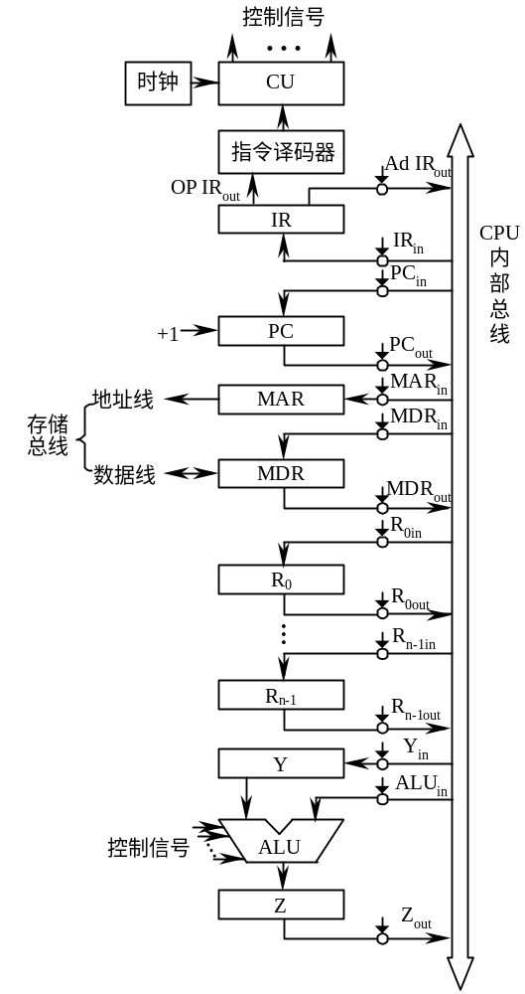

五、设计题
（1）某半导体存储器，总容量16KB。其中固化区8KB，分布在地址低端，工作区为8KB。现有如下芯片： EPROM芯片（4K×8位/片）、SRAM芯片4K×4位/片）。读写控制信号为R/W ，芯片的片选信号低电平有效。
- 确定芯片选型和数量
- 分析存储器和各芯片的地址范围、确定各芯片的片选信号
画出逻辑图（可采用门电路、2-4译码器、3-8译码器等）

分析：
(1) 固化区用选2片EPRON，进行字的扩充；RAM工作区，选4片SRAM：其中两片SRAM进行位的扩充，组成4Kx8位的一组存储器，共两组，两组再进行字的扩充。
（2） 16KB存储器需要地址14条，A0~A13
EPROM（4Kx8）芯片12条，A0 ~ A11
DRAM芯片： 10条， A0 ~ A11
地址分配为： A13 A12 A11 ~ A0
EPROM1 0 0 0 ~ 0
0 0 1 ~ 1
EPROM2 0 1 0 ~ 0
0 1 1 ~ 1
RAM1 1 0 0 ~ 0
1 0 1 ~ 1
RAM2 1 1 0 ~ 0
1 1 1 ~ 1
片选为： A13 A12
0 0 选 EPROM1
0 1 选 EPROM2
1 0 选 SRAM(两片进行位扩充成一组)
1 1 选 SRAM(两片进行位扩充成一组)
片选信号由2-4译码器产生，A13A12作为输入。
（3）
画出各芯片的数据线和地址线：连接地址线A0~A11
EPROM连地址线D0~D7；SRAM一片接数据线D0~D3，另一片接D4~D7
EPROM不能连接R/W信号线，SRAM要连接R/W

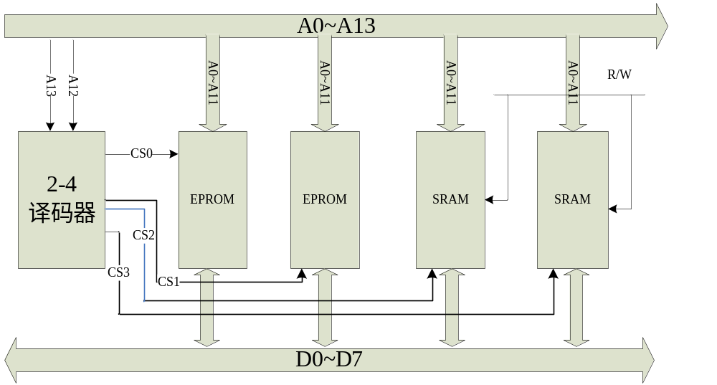
（2）半导体存储器，总容量4KB。其中固化区2KB，选用EPROM芯片2716（2K×8/片）；工作区2KB，选用SRAM芯片2114（1K×4/片）。地址总线A11～A0（低），双向数据总线D7～D0。给出地址分配和片选逻辑，并画出逻辑框图。片选信号低电平有效。

分析：ROM区2K×8b，选取1片2716
RAM区2K×8b，用2片2114进行字扩充,构成一组1K×8b的存储器，再用这两组进行字扩充，构成2K×8b的存储器，所以共需要4片2114。
地址分配与片选：
整个存储器需要12条地址线A0---A11
2716 需要11条地址线 A0---A10
2114 需要10条地址线 A0---A9
地址分配如下:
芯片 | A11 | A10 | A9 | … | A0
2716 | 0 | 0 | 0 | 0 | 0
2716 | 0 | 1 | 1 | 1 | 1
第一组2114 | 1 | 0 | 0 |  | 0
第一组2114 | 1 | 0 | 1 | 1 | 1
第二组2114 | 1 | 1 | 0 | 0 | 0
第二组2114 | 1 | 1 | 1 | 1 | 1

从上表中可以看出，将与众不同的高地址作为各芯片的片选：
2716 用 A11 ,第一组2114用A11 A10,第二组2114用A11 A10
逻辑电路图为：

